Escola Secundária ................................

Geologia – 10º Ano
Ano lectivo 2001/2002

Ficha de Trabalho nº 1 – Datação Relativa

Nome: ___________________________________________________________

Turma: ___________ Nº: ______________

1 – Explica em que consiste a datação relativa.
______________________________________________________________________________________________________________________________________________________

2 – Refere as formas possíveis de determinar a idade dos fósseis de dinossauros.
______________________________________________________________________________________________________________________________________________________

3 – De que modo o princípio da sobreposição permite determinar a idade relativa das camadas de uma sucessão sedimentar inclinada?
_________________________________________________________________________________________________________________________________________________________________________________________________________________________________

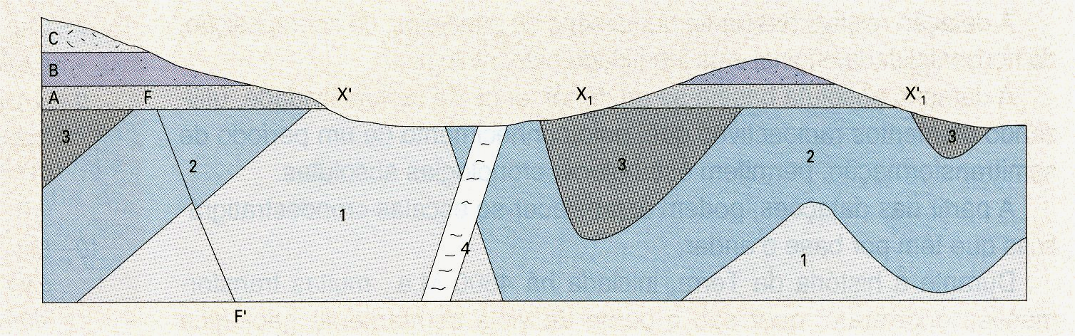
4 - Observa a figura 2, em que podemos observar estratos horizontais, estratos deformados, uma falha (FF’), um filão (4) e uma superfície arrasada pela erosão (XX’-X₁X₁’):
x
Figura 1 (adaptado de Roque et al, 2001).

4.1 – Estabelece a idade relativa:

4.1.1 – Da superfície arrasada XX’ que tem continuidade em X₁X₁’.
______________________________________________________________________________________________________________________________________________________

4.1.2 – Da falha representada por FF’.
______________________________________________________________________________________________________________________________________________________

4.1.3 – Do filão assinalado por 4. Justifique.
_________________________________________________________________________________________________________________________________________________________________________________________________________________________________

5 – Faz corresponder uma letra da chave a cada afirmação.
- Os sedimentos acumulam-se em camadas em que os mais antigos encontram-se nas camadas inferiores e os mais recentes encontra-se nas camadas superiores, desde que não tenham ocorrido significativas deformações tectónicas.

CHAVE
A – Princípio da horizontalidade original. D – Princípio da identidade paleontológica.
B – Princípio da relação intrusão-fractura. E – Princípio da continuidade.
C – Princípio da sobreposição. F – Princípio das inclusões

- Uma falha ou um corpo rochoso intrusivo é mais recente do que as rochas atravessadas ou fracturadas.
- Um corpo rochoso que contenha fragmentos de um outro é mais recente do que os fragmentos.
- Estratos caracterizados pela mesma associação de fósseis são, aproximadamente, da mesma idade.
- Os sedimentos geralmente são depositados em camadas horizontais.
- Uma camada sedimentar é, aproximadamente, da mesma idade em toda a sua extensão.

6 – Observa a figura 3 onde se evidência uma discordância angular:
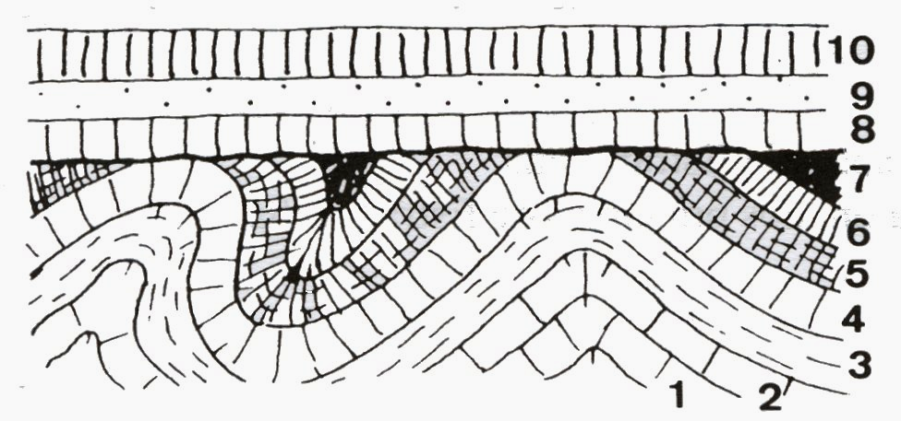

Figura 2

6.1 – Que dados da figura permitem afirmar a existência de uma discordância angular? Qual é a sua idade relativa?
______________________________________________________________________________________________________________________________________________________

6.2 – Dos estratos numerados de 1 até 10, indique os que correspondem:
6.2.1 – À primeira fase de sedimentação.
_________________________________________________________________________
6.2.2 – À segunda fase de sedimentação.
_______________________________________________________________________
6.2.3 – Os que, mais aproximadamente, permitem estabelecer a cronologia relativa da fase tectónica. Justifique.
____________________________________________________________________________________________________________________________________________________________________________________________________________________________________________________________________________________________

Bom Trabalho!

